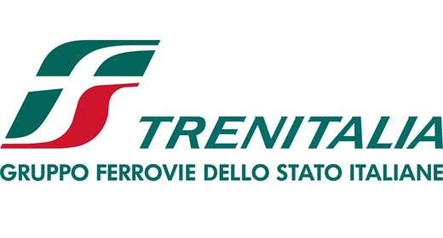

**Bombardier Transportation Italy**

è lieta di invitarla alla presentazione del primo treno *Frecciarossa* 1000,

pronto per le prove di omologazione

**che si terrà il 3 luglio 2013 alle ore 11**

**presso lo stabilimento Bombardier in Via Tecnomasio, 2 Vado Ligure (Savona)**

*Per la stampa in partenza da Roma e Napoli sarà disponibile un servizio di collegamento aereo per Genova e via navetta per lo stabilimento Bombardier*

*Nei prossimi giorni saranno fornite informazioni dettagliate in merito*

*Per motivi organizzativi e di sicurezza è necessario confermare la propria adesione compilando il form* [*a quest’indirizzo*](https://docs.google.com/forms/d/1bokJ1ZdmehjWM7MZRJ93JY8R0gV5_sX9O-5kV_YL2QQ/viewform)*.*

***Ufficio Stampa Bombardier***

*SEC Relazioni Pubbliche e Istituzionali*

*Renato Pagani –* [*pagani@secrp.it*](mailto:pagani@secrp.it) *- 335 6839561*

*Marco Albanesi –* [*albanesi@secrp.it*](mailto:albanesi@secrp.it) *- 329 3987262*

*Maurilio Fina –* [*fina@secrp.it*](mailto:fina@secrp.it) *- 320 4830686*

***Ufficio Stampa AnsaldoBreda***

*Alessio De Sio*

*366.6824010*

[*desio.alessio@ansaldobreda.it*](mailto:desio.alessio@ansaldobreda.it)

***Ufficio Stampa FS Italiane***

*Federico Fabretti*

*06.4410.5355-2625-5929-6042*

[*ufficio.stampa@fsitaliane.it*](mailto:ufficio.stampa@fsitaliane.it)

***Ufficio Stampa Bertone***

*Daniele Cornil*

*011 96 38 322*

[*daniele.cornil@bertone.it*](mailto:daniele.cornil@bertone.it)